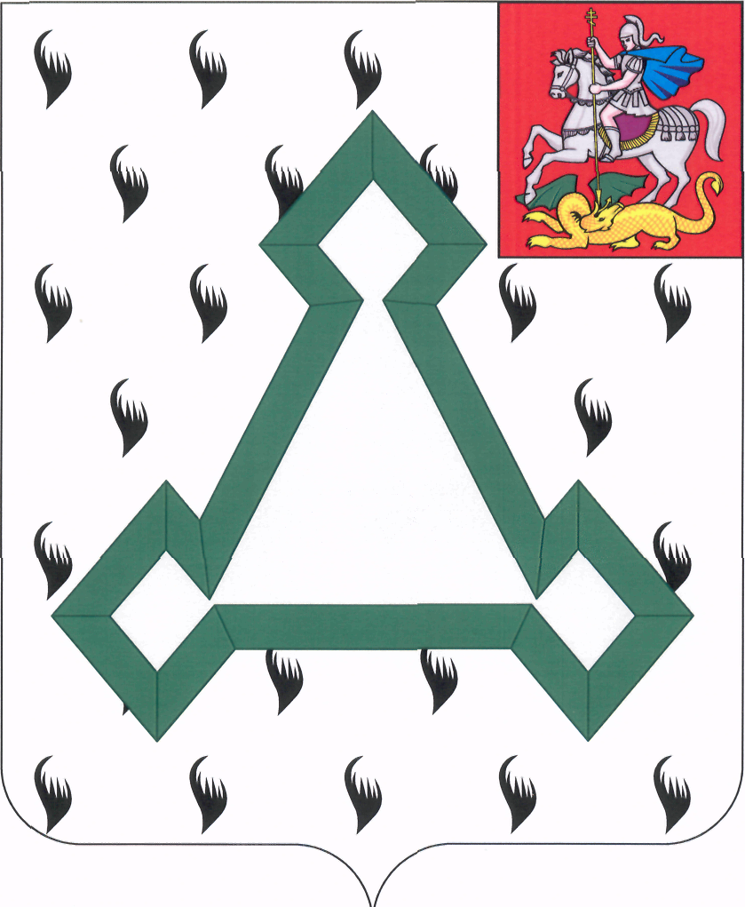

СОВЕТ ДЕПУТАТОВ

ВОЛОКОЛАМСКОГО МУНИЦИПАЛЬНОГО РАЙОНА

МОСКОВСКОЙ ОБЛАСТИ

Р Е Ш Е Н И Е

От 24 июня 2014 года № 136-31

О назначении дополнительных выборов депутата Совета депутатов
Волоколамского муниципального района по одномандатному избирательному округу №2

В связи с досрочным прекращением полномочий депутата Совета депутатов Волоколамского муниципального района по одномандатному избирательному округу №2, руководствуясь пунктом 8 статьи 71 Федерального закона «Об основных гарантиях избирательных прав и права на участие в референдуме граждан Российской Федерации», частью 4 статьи 67 Закона Московской области «О муниципальных выборах в Московской области», Совет депутатов Волоколамского муниципального района РЕШИЛ:

1. Назначить дополнительные выборы депутата Совета депутатов Волоколамского муниципального района по одномандатному избирательному округу №2 на 14 сентября 2014 года.
2. Направить настоящее решение в территориальную избирательную комиссию Волоколамского муниципального района.
3. Опубликовать настоящее решение в средствах массовой информации.

Председатель Совета депутатов
Волоколамского муниципального района Т.Н. Шаргаева

